施工常用计算公式 （保存）2017年好用。

**各类钢材理论重量计算公式大全，欢迎收藏哦！**

**1.钢板重量计算公式**  
公式：7.85×长度(m)×宽度(m)×厚度(mm)  
例：钢板6m(长)×1.51m(宽)×9.75mm(厚)  
计算：7.85×6×1.51×9.75=693.43kg  
**2.钢管重量计算公式**  
公式：（外径-壁厚）×壁厚mm×0.02466×长度m  
例：钢管114mm(外径)×4mm(壁厚)×6m(长度)  
计算：（114-4）×4×0.02466×6=65.102kg  
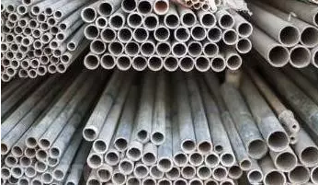

**3.圆钢重量计算公式**  
公式：直径mm×直径mm×0.00617×长度m  
例：圆钢Φ20mm(直径)×6m(长度)  
计算：20×20×0.00617×6=14.808kg  
  
**4.方钢重量计算公式**  
公式：边宽(mm)×边宽(mm)×长度(m)×0.00785  
例：方钢 50mm(边宽)×6m(长度)  
计算：50×50×6×0.00785=117.75(kg)

**5.扁钢重量计算公式**  
公式：边宽(mm)×厚度(mm)×长度(m)×0.00785  
例：扁钢 50mm(边宽)×5.0mm(厚)×6m(长度)  
计算：50×5×6×0.00785=11.7.75(kg)  
**6.六角钢重量计算公式**  
公式：对边直径×对边直径×长度(m)×0.00068  
例：六角钢 50mm(直径)×6m(长度)  
计算：50×50×6×0.0068=102(kg)  
**7.螺纹钢重量计算公式**  
公式：直径mm×直径mm×0.00617×长度m  
例：螺纹钢Φ20mm(直径)×12m(长度)  
计算：20×20×0.00617×12=29.616kg  
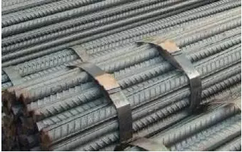

**8.扁通重量计算公式**  
公式：(边长+边宽)×2×厚×0.00785×长m   
例：扁通 100mm×50mm×5mm厚×6m(长)  
计算：(100+50)×2×5×0.00785×6=70.65kg  
**9.方通重量计算公式**  
公式：边宽mm×4×厚×0.00785×长m   
例：方通 50mm×5mm厚×6m(长)  
计算：50×4×5×0.00785×6=47.1kg

**10.等边角钢重量计算公式**  
公式：边宽mm×厚×0.015×长m(粗算)   
例：角钢 50mm×50mm×5厚×6m(长)  
计算：50×5×0.015×6=22.5kg(表为22.62)

**11.不等边角钢重量计算公式**  
公式：(边宽+边宽)×厚×0.0076×长m(粗算)   
例：角钢 100mm×80mm×8厚×6m(长)  
计算：(100+80)×8×0.0076×6=65.67kg(表65.676)

其他有色金属

**12.黄铜管重量计算公式**  
公式：(外径-壁厚)×厚×0.0267×长m   
例：黄铜管 20mm×1.5mm厚×6m(长)  
计算：(20-1.5)×1.5×0.0267×6=4.446kg  
**13.紫铜管重量计算公式**  
公式：(外径-壁厚)×厚×0.02796×长m   
例：紫铜管 20mm×1.5mm厚×6m(长)  
计算：(20-1.5)×1.5×0.02796×6=4.655kg

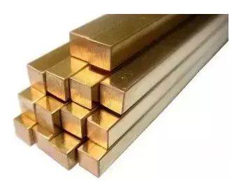

**14.铝花板重量计算公式**  
公式：长m×宽m×厚mm×2.96  
例：铝花板 1m宽×3m长×2.5mm厚  
计算：1×3×2.5×2.96=22.2kg  
黄铜板：比重8.5  
紫铜板：比重8.9  
锌板：比重7.2  
铅板：比重11.37  
计算方式：比重×厚度=每平方的重量

**注：公式中长度单位为米，面积单位为平方米，其余单位均为毫米**

长方形的周长=（长+宽）×2  
正方形的周长=边长×4  
长方形的面积=长×宽  
正方形的面积=边长×边长  
三角形的面积=底×高÷2  
平行四边形的面积=底×高  
梯形的面积=（上底+下底）×高÷2  
直径=半径×2 半径=直径÷2  
圆的周长=圆周率×直径=圆周率×半径×2  
圆的面积=圆周率×半径×半径  
长方体的表面积= （长×宽+长×高＋宽×高）×2  
长方体的体积 =长×宽×高  
正方体的表面积=棱长×棱长×6  
正方体的体积=棱长×棱长×棱长  
圆柱的侧面积=底面圆的周长×高  
圆柱的表面积=上下底面面积+侧面积  
圆柱的体积=底面积×高  
圆锥的体积=底面积×高÷3  
长方体（正方体、圆柱体）的体积=底面积×高

**平面图形**  
周长—C，面积—S，  
**正方形：**  
a—边长  
C＝4a ；S＝a2  
长方形 ：  
a、b—边长  
C＝2(a+b) ；S＝ab

**三角形 ：**  
a、b、c—三边长， H—a边上的高，s—周长的一半，A,B,C－内角  
其中s＝(a+b+c)/2 S＝ah/2  
＝ab/2·sinC  
＝[s(s-a)(s-b)(s-c)]1/2  
＝a2sinBsinC/(2sinA)

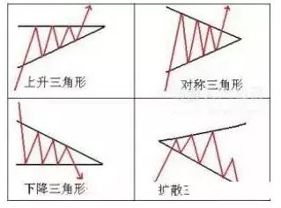

**四边形 ：**  
d,D－对角线长，α－对角线夹角  
S＝dD/2·sinα

**平行四边形：**  
a,b－边长，h－a边的高，α－两边夹角  
S＝ah  
＝absinα

**菱形 ：**  
a－边长，α－夹角，D－长对角线长，d－短对角线长  
S＝Dd/2  
＝a2sinα

**梯形：**  
a和b－上、下底长，h－高，　m－中位线长 　　  
S＝(a+b)h/2  
＝mh

**圆：**  
r－半径，d－直径 C＝πd＝2πr  
S＝πr2  
＝πd2/4

**扇形：**  
r—扇形半径，a—圆心角度数  
C＝2r＋2πr×(a/360)  
S＝πr2×(a/360)

**弓形：**  
l－弧长，b－弦长，h－矢高，r－半径，α－圆心角的度数  
S＝r2/2·(πα/180-sinα)  
＝r2arccos[(r-h)/r] - (r-h)(2rh-h2)1/2  
＝παr2/360 - b/2·[r2-(b/2)2]1/2  
＝r(l-b)/2 + bh/2  
≈2bh/3

**圆环：**  
R－外圆半径，r－内圆半径，D－外圆直径，d－内圆直径  
S＝π(R2-r2)  
＝π(D2-d2)/4

**椭圆：**  
D－长轴，d－短轴  
S＝πDd/4  
立方图形  
面积S和体积V

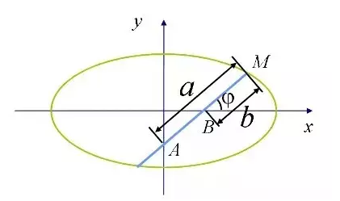

**正方体**  
a－边长 S＝6a2  
V＝a3

**长方体**  
a－长，b－宽，c－高  
S＝2(ab+ac+bc)  
V＝abc

**棱柱：**  
S－底面积，h－高  
V＝Sh

**棱锥：**  
S－底面积，　　h－高  
V＝Sh/3

**棱台：**  
S1和S2－上、下底面积，h－高  
V＝h[S1+S2+(S1S1)1/2]/3

**拟柱体：**  
S1－上底面积，S2－下底面积，S0－中截面积，h－高  
V＝h(S1+S2+4S0)/6

**圆柱：**  
r－底半径，h－高，C—底面周长，S底—底面积，S侧—侧面积，S表—表面积  
C＝2πr  
S底＝πr2  
S侧＝Ch  
S表＝Ch+2S底  
V＝S底h  
＝πr2h

**空心圆柱：**  
R－外圆半径，r－内圆半径，h－高  
V＝πh(R2-r2)

**直圆锥：**  
r－底半径，h－高  
V＝πr2h/3

**圆台：**  
r－上底半径，R－下底半径，h－高  
V＝πh(R2＋Rr＋r2)/3  
球：  
r－半径，d－直径  
V＝4/3πr3＝πd2/6

**球缺：**  
h－球缺高，r－球半径a－球缺底半径  
V＝πh(3a2+h2)/6  
＝πh2(3r-h)/3  
a2＝h(2r-h)

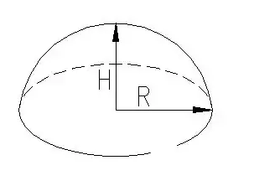

**球台：**  
r1和r2－球台上、下底半径，h－高  
V＝πh[3(r12＋r22)+h2]/6

**圆环体：**  
R－环体半径，D－环体直径，r－环体截面半径，d－环体截面直径  
V＝2π2Rr2  
＝π2Dd2/4

**桶状体：**  
D－桶腹直径，d－桶底直径，h－桶高  
V＝πh(2D2＋d2)/12  
(母线是圆弧形,圆心是桶的中心)  
V＝πh(2D2＋Dd＋3d2/4)/15  
(母线是抛物线形)